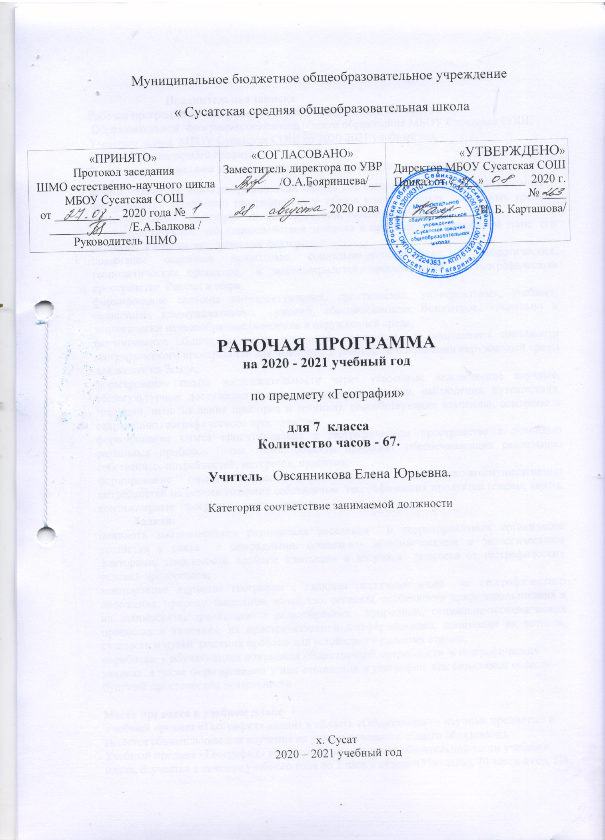

Пояснительная записка
Рабочая программа по географии в 7 классе разработана на основе :
- Образовательной программы основного общего образования МБОУ Сусатская СОШ;
- Учебного плана МБОУ Сусатская СОШ на 2020-2021 учебный год
- Учебного календарного графика
Основными целямиизучения географии в основной школе являются:
формирование системы географических знаний как компонента научной картины мира;
формирование целостного географического образа планеты Земля на разных уровнях (планета в целом, территории материков, России, своего региона);
понимание особенностей взаимодействия человека и природы на современном этапе его развития с учетом исторических факторов;
понимание основных природных, социально-экономических, экологических, геополитических процессов и закономерностей, происходящих в географическом пространстве России и мира;
формирование системы интеллектуальных, практических, универсальных, учебных, оценочных, коммуникативных умений, обеспечивающих безопасное, социально и экологически целесообразное поведение в окружающей среде;
формирование общечеловеческих ценностей, связанных с пониманием значимости географического пространства для человека, с заботой о сохранении окружающей среды для жизни на Земле;
формирование опыта жизнедеятельности через усвоенные человеческие научные, общекультурные достижения (карта, космические снимки, наблюдения, путешествия, традиции, использование приборов и техники), способствующие изучению, освоению и сохранению географического пространства;
формирование опыта ориентирования в географическом пространстве с помощью различных приборов (план, карта, объекты природы), обеспечивающих реализацию собственных потребностей, интересов, проектов;
формирование опыта творческой деятельности, социально-коммуникативных потребностей на основе создания собственных географических продуктов (схемы, карты, компьютерные программы, презентации).

Задачи:
понимать закономерность размещения населения и территориальных организации хозяйства в связи с природными, социально- экономическими и экологическими факторами, зависимости проблем адаптации и здоровья человека от географических условий проживания;
всестороннее изучение географии, включая различные виды ее географического положения, природу, население, хозяйство, регионы, особенности природопользования в их взаимосвязи, ориентацию в разнообразных природных, социально-экономических процессах и явлениях, их пространственной дифференциации, понимание их истоков, сущности и путей решения проблем для устойчивого развития страны;
выработка у обучающихся понимания общественной потребности в географических знаниях, а также формирование у них отношения к географии как возможной области будущей практической деятельности

Место предмета в учебном плане
Учебный предмет «География» входит в область «Общественно – научные предметы» и является обязательным для изучения на уровне основного общего образования.
Учебный предмет «География» реализуется за счет часов обязательной части учебного плана, изучается в течении учебного года по 2 часа в неделю(35недель), 70 часов в год. По факту 6удет проведено 67 часов, т.к. 3 часа выпадают на праздничные дни: 8.03; 23.02; 3.05. Программа будет выполнена за счет уплотнения материала
Формы организации учебных занятий.
Основная форма обучения –урок. Все уроки можно разделить на следующие группы: урок ознакомления с новым материалом, урок закрепления, урок проверки знаний, умений и навыков, комбинированный урок, нетрадиционный урок ( урок-игра, урок- соревнование, урок -проект) . Выбор форм зависит и от темы урока, и от уровня подготовленности обучающихся, от объёма изучаемого материала, его новизны, трудности.
Формы организации учебно-познавательной деятельности на уроке: 1) Индивидуальная.
2) Групповая.
3) Фронтальная.
4) Работа в парах.
Используемые на уроках географии образовательные методы обучения: 1) Объяснительно-иллюстративный.
2) Проблемно-поисковый.
3) Деятельный
4) Метод стимулирования
5) Практический .
6) Проектный .

УМК
Алексеев А.И., Николина В.В., Липкина Е.К. и др. География Издательство "Просвещение" 2017г.

Личностные, метапредметные и предметные цели, результаты изучения учебного ппроцесса
Предметные результаты обучения
показывать материки и части света;приводить примеры материковых, вулканических, коралловых островов;давать характеристику карты; читать и анализировать карту;называть и показывать по карте крупные формы рельефа и объяснять зависимость крупных форм рельефа от строения земной коры;объяснять зональность в распределении температуры воздуха, атмосферного давления, осадков;называть типы воздушных масс и некоторые их характеристики;делать простейшие описания климата отдельных климатических поясов;показывать океаны и некоторые моря, течения, объяснять

изменения свойств океанических вод; приводить примеры влияния Мирового океана на
природу материков; приводить примеры природных комплексов; составлять простейшие схемы взаимодействия природных комплексов. рассказывать об основных путях расселения человека по материкам, главных областях расселения, разнообразии видов хозяйственной деятельности людей; читать комплексную карту; показывать наиболее крупные страны мира. показывать на карте и называть океаны и материки, определять их географическое положение, определять и называть некоторые отличительные признаки отдельных океанов и материков как крупных природных комплексов; показывать на карте наиболее крупные и известные географические объекты на материках (горы, возвышенности, реки, озера и т. д.) и в океанах (моря, заливы, проливы, острова, полуострова);описывать отдельные природные комплексы с использованием карт; показывать наиболее крупные государства на материках; уметь давать описания природы и основных занятий населения, используя карты атласа; приводить примеры воздействия и изменений природы на материках под влиянием деятельности человека. приводить примеры, подтверждающие закономерности географической оболочки – целостность, ритмичность, зональность; объяснять их влияние на жизнь и деятельность человека; называть разные виды природных ресурсов; приводить примеры влияния природы на условия жизни людей.
Метапредметные результаты обучения
самостоятельно приобретать новые знания и практические умения;организовывать свою познавательную деятельность — определять ее цели и задачи, выбирать способы достижения целей и применять их, оценивать результаты деятельности;вестисамостоятельный поиск, анализ и отбор информации, ее преобразование, классификацию, сохранение, передачу и презентацию;работать с текстом: составлять сложный план, логическую цепочку, таблицу, схему, создавать тексты разных видов (описательные, объяснительные).
Личностные результаты обучения
осознавать себя жителем планеты Земля и гражданином России;осознавать целостность природы, населения и хозяйства Земли, материков, их крупных регионов и страносознавать значимость и общность глобальных проблем человечества;овладеть на уровне общего образования законченной системой географических знаний и умений, навыками их применения в различных жизненных ситуациях;проявлять эмоционально-ценностное отношение к окружающей среде, к необходимости ее сохранения и рационального использования;проявлять патриотизм, любовь к своей местности, своему региону, своей стране;уважать историю, культуру, национальные особенности, традиции и обычаи других народов;уметь оценивать с позиций социальных норм собственные поступки и поступки других людей;уметь взаимодействовать с людьми, работать в коллективе, вести диалог, дискуссию, вырабатывая общее решение;уметь ориентироваться в окружающем мире, выбирать цель своих действий и поступков, принимать решения.

Содержание учебного предмета.
Тема 1. Введение (4 часа)
Как будем изучать географию в 7ом классе. Формирование представлений о различных источниках информации. Количественные и качественные характеристики компонентов географической среды. Основы картографической грамотности. Использование географической карты как одного из языков международного общения. Виды картографических проекций. Условные знаки. Масштаб. Картограмма. Картодиаграмма.
Тема 2. Население Земли (5 часов).
Многообразие народов мира. Языковые семьи. Языковые группы. Основные религии мира и их география. Этнос, этническая принадлежность. Численность и плотность населения. Городские и сельские поселения. Городские агломерации. Размещение людей на Земле. Многообразие стран мира. Типы государственного устройства. Экономика стран мира. Отличие стран мира.

Тема 3. Природа Земли (14часов)
Современные представления о формировании облика Земли. Цикличность тектонических процессов. Литосферные плиты. Земная кора и её структурные элементы. Рельеф Земли. Природные ресурсы земной коры. Горные породы. Полезные ископаемые. Температура воздуха. Тепловые пояса. Пояса атмосферного давления. Атмосферные осадки. Воздушные массы. Циркуляция воздушных масс. Климатические пояса и области. Движение воды в Океане. Океанические течения и их классификация. Реки и озёра и их зависимость от рельефа и климата. Биоразнообразие и биомасса. Фауна и флора. Многообразие почв. Гумус. В.В. Докучаев. Охрана почв.
.Тема 4. Природные комплексы и регионы (7 часов).
Природные зоны. Широтная зональность. Особенности природы океанов Земли. Экологические проблемы океанов. Хозяйственное использование океанов. Материки: географическое положение и история развития. Признаки деления Земли. Часть света. Географический регион. Границы. Международные организации и их деятельность.
Тема 5. Материки и страны (37часов).
Африка: географическое положение, строение земной коры, рельеф, климат, внутренние воды, растительный и животный мир, место в мире, население и его уровень жизни, экономика, проблемы, памятники культурного наследия. Египет - древнейшее государство мира.
Австралия: географическое положение, строение земной коры, рельеф, климат, внутренние воды, растительный и животный мир, место в мире, крупнейшие города. Океания: острова и атоллы. Антарктида: географическое положение, строение земной коры, рельеф, особенности климата, растительный и животный мир. Ф.Ф. Беллинсгаузен и М.П. Лазарев - первооткрыватели Антарктиды. Южная Америка: географическое положение, строение земной коры, рельеф, климат, внутренние воды, растительный и животный мир, население и хозяйство. Латинская Америка в мире. Бразилия. Северная Америка: географическое положение, строение земной коры, рельеф, климат, внутренние воды, растительный и животный мир. Англо-Саксонская Америка: страны и население,

роль в мире. Евразия: географическое положение, строение земной коры, формы рельефа, внутренние воды, особенности климата, растительный и животный мир. Европа в мире. Географическое положение, природа, население и хозяйство Европы. Германия, Франция, Великобритания: географическое положение, место и роль в мире; происхождение, занятия, образ жизни населения; крупные города. Азия в мире. Особенности географического положения, крупнейшие государства и агломерации. Население Азии: состав, верования, традиции, образ жизни, занятия. Природные условия и ресурсы Азии. Китай, Индия: особенности географического положения, место в мире; происхождение, занятия, образ жизни населения; крупные города.

Учебно – методическое обеспечение
Атас с контурными картами 7 кл М – Просвещение 2020
Детские энциклопедии
Научно-популярные издания
Мультимедийное приложение
Цифровяе образовательные ресурсы
Печатные пособия, карты,портреты, ,глобусы, рисунки
Интернет ресурсы
Поурочное планирование Н.Н. Николина 2016

Планируемые результаты.
Личностные
У обучающего будут сформированы:
- Формирование ответственного отношения к учению, готовности к саморазвитию, осознанному выбору с учетом познавательных интересов.
- Осознание себя как члена общества на глобальном, региональном и локальном уровнях (житель планеты Земля, житель конкретного региона).
- Осознание значимости и общности глобальных проблем человечества.
- Эмоционально-ценностное отношение к окружающей среде, необходимости её сохранения и рационального использования; формирование основ экологической культуры.
- Осознание российской гражданской идентичности; чувства патриотизма, любви к своей местности, своему региону, своей стране.
- Уважение к истории, культуре, национальным особенностям, толерантность.
- Развитие эстетического сознания через освоение художественного наследия народов мира и России.
- Осознание ценности здорового и безопасного образа жизни.

Регулятивные
Обучающийся научится:
- Способности к самостоятельному приобретению новых знаний и практических умений, умения управлять своей познавательной деятельностью.
- Умения организовывать свою деятельность, определять её цели и задачи, выбирать средства реализации цели и применять их на практике, оценивать достигнутые результаты.

Самостоятельно обнаруживать и формулировать учебную проблему, определять цель учебной деятельности, выбирать тему проекта.

Выдвигать версии решения проблемы, осознавать конечный результат, выбирать из предложенных и искать самостоятельно средства достижения цели.

Составлять (индивидуально или в группе) план решения проблемы (выполнения проекта).

Работая по плану, сверять свои действия с целью и, при необходимости, исправлять ошибки самостоятельно. В диалоге с учителем совершенствовать самостоятельно выработанные критерии оценки.

Познавательные
Обучающийся научится:
- Формирование и развитие посредством географического знания познавательных интересов, интеллектуальных и творческих способностей обучающихся.
- Умения вести самостоятельный поиск, анализ, отбор информации, её преобразование, сохранение, передачу и презентацию с помощью технических средств и информационных технологий.

Анализировать, сравнивать, классифицировать и обобщать факты и явления. Выявлять причины и следствия простых явлений.

Осуществлять сравнение, классификацию, самостоятельно выбирая основания и критерии для указанных логических операций; строить классификацию на основе дихотомического деления (на основе отрицания).

Строить логическое рассуждение, включающее установление причинно-следственных связей.

Создавать схематические модели с выделением существенных характеристик объекта.

Составлять тезисы, различные виды планов (простых, сложных и т.п.). Преобразовывать информацию из одного вида в другой (таблицу в текст и пр.).

Вычитывать все уровни текстовой информации.

Уметь определять возможные источники необходимых сведений, производить поиск информации, анализировать и оценивать её достоверность.

Коммуникативные
Будет возможность научится

Самостоятельно организовывать учебное взаимодействие в группе (определять общие цели, распределять роли, договариваться друг с другом и т.д.).
- В дискуссии уметь выдвинуть аргументы и контраргументы.
- Адекватно использовать речевые средства для дискуссии и аргументации своей позиции.
- Учиться критично относиться к своему мнению, с достоинством признавать ошибочность и корректировать его.
- Понимая позицию другого, различать в его речи мнение (точку зрения), доказательство (аргументы), факты (гипотезы, аксиомы, теории).
- Уметь взглянуть на ситуацию с иной позиции и договариваться с людьми иных позиций.

Критерии оценивания
Отметка «5»
ответ полный, правильный, отражающий основной материал курса;
правильно раскрыто содержание понятий, закономерностей, географических взаимосвязей и конкретизация их примерами;
правильное использование карты и других источников знаний; ответ самостоятельный, с опорой на ранее приобретённые знания и дополнительные сведения о важнейших географических событиях современности.
Отметка «4»
ответ удовлетворяет ранее названным требованиям, он полный, правильный; есть неточности в изложении основного географического материала или выводах, легко исправляемые по дополнительным вопросам учителя.
Отметка «3»
ответ правильный, ученик в основном понимает материал, но четко определяет понятия и закономерности;
затрудняется в самостоятельном объяснении взаимосвязей, непоследовательно излагает материал, допускает ошибки в использовании карт при ответе.
Отметка «2»
ответ неправильный;
нераскрыто основное содержание учебного материала, не даются ответы на вспомогательные вопросы учителя, грубые ошибки в определении понятий; неумение работать с картой.

Оценка практических умений обучающихся
Отметка «5»
правильный и полный отбор источников знаний, рациональное их использование в определённой последовательности соблюдение логики в описании или характеристике географических территорий или объектов;
самостоятельное выполнение и формулировка выводов на основе практической деятельности; аккуратное оформление результатов работы.
Отметка «4»
правильный и полный отбор источников знаний; допускаются неточности в использовании карт и других источников знаний, в оформлении результатов.
Отметка «3»
правильное использование основных источников знаний;
допускаются неточности в формулировке выводов; неаккуратное оформление результатов.
Отметка «2»
неумение отбирать и использовать основные источники знаний;
допускаются существенные ошибки в выполнении заданий и оформлении результата

Тематическое планирование 7класс
№ урока | Дата по плану | Дата по факту | Количество часов | Название раздела |  | Тема урока |  | Кол-во часов
1 | 01.09 |  | 1 | Введение  (4ч) | Как вы будите изучать географию в 7 классе. |  |  | 4
 |  |  |  |  |  |  |  | 1
2 | 07.09 |  | 1 |  | Получаем информацию. |  |  | 1
3 | 8.09 |  | 1 |  | Географические карты. |  |  | 1
4 | 14.09 |  | 1 |  | П/р «Географические карты». |  |  | 1
5 | 15.09 |  | 1 | Население Земли. (5ч) | Народы, языки и религии. |  |  | 5
 |  |  |  |  |  |  |  | 1
6 | 21.09 |  | 1 |  | Города и сельские поселения. |  |  | 1
7 | 22.09 |  | 1 |  | Изучаем население по картам. |  |  | 1
8 | 28.09 |  | 1 |  | Страны мира. |  |  | 1
9 | 39.09 |  | 1 |  | П.р. «Население Земли» |  |  | 1
10 | 05.10 |  | 1 | Природа Земли. (14ч) | Развитие земной коры. |  |  | 14
 |  |  |  |  |  |  |  | 1
11 | 6.10 |  | 1 |  | Земная кора на карте. |  |  | 1
12 | 12.10 |  | 1 |  | Природные ресурсы земной коры. |  |  | 1
13 | 13.10 |  | 1 |  | Температура воздуха на разных широтах. |  |  | 1
14 | 19.10 |  | 1 |  | Контрольная работа по теме: «Природа и население Земли». |  |  | 1
15 | 20.10 |  | 1 |  | Общая циркуляция атмосферы. |  |  | 1
16 | 26.10 |  | 1 |  | Давление воздуха и осадки на разных широтах. |  |  | 1
17 | 27.10 |  | 1 |  | Климатические пояса и области Земли. |  |  | 1
18 | 9.11 |  | 1 |  | Океанические течения. |  |  | 1
19 | 10.11 |  | 1 |  | Реки и озера Земли. |  |  | 1
20 | 16.11 |  | 1 |  | Ищем информацию в Интернете. |  |  | 1
21 | 17.11 |  | 1 |  | Растительный и животный мир Земли. |  |  | 1
22 | 23.11 |  | 1 |  | Почвы. |  |  | 1
23 | 24.11 |  | 1 |  | П.р. «Природа Земли» |  |  | 1
 |  |  |  | Природные комплексы и регионы. (7ч) |  |  |  | 7
24 | 30.11 |  | 1 |  | Природные зоны Земли |  |  | 1
25 | 1.12 |  | 1 |  | Океаны. |  |  | 1
26 | 7.12 |  | 1 |  | Океаны. |  |  | 1
27 | 8.12 |  | 1 |  | Материки. |  |  | 1
28 | 14.12 |  | 1 |  | Как мир делится на части и как объединяется. |  |  | 1
29 | 15.12 |  | 1 |  | К.р.. «Природные комплексы и регионы» |  |  | 1
30 | 21.12 |  | 1 |  | П.р. «Природные комплексы и регионы Земли» |  |  | 1

